Установка крюков. Ілмектерді орнату.

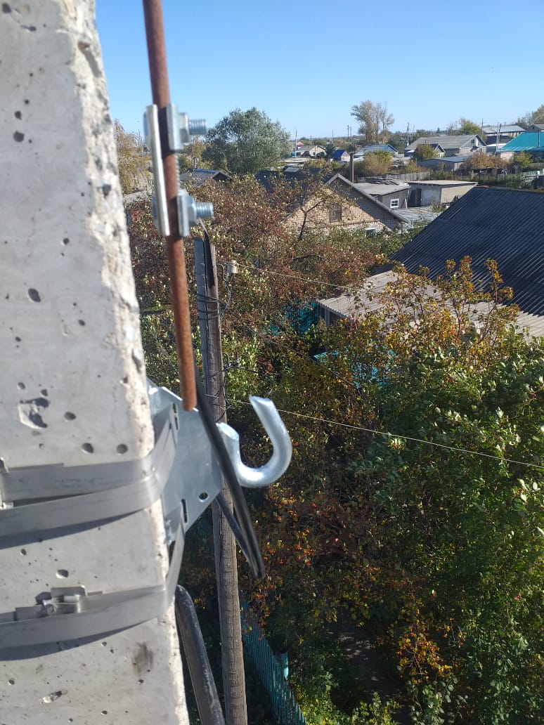

Монтаж СИП. СИП орнату.

